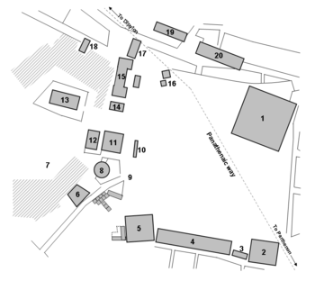
Griekse agora
1. Peristyl hof
Dit was een open plek, die rondom omgeven was door zuilen, die vermoedelijk diende voor de juryrechtspraak. Enkele resten van het Peristyl hof zijn teruggevonden bij de noordkant van de Stoa van Attalus. Hier vonden ze namelijk een bak gemaakt van riooltegels met 7 bronzen lootjes die door de juryleden gebruikt werden om hun oordeel te geven.
2. Munt
Dit vierkante gebouw van ca. 58 x 53 m. komt uit de vierde eeuw. In de 3e en 2e eeuw v.Chr. werden hier de Atheense munten geslagen. Waarschijnlijk alleen bronzen munten, waarvan er ter plekke vele zijn gevonden, en geen zilveren munten.
Alleen het noordelijke deel wat voornamelijk als open binnenhof werd gebruikt is nu nog te zien, want op het andere deel kwam eerst het nymphaeum te staan, en nog weer later de bijzantijnse agii apostoli kerk(de heilige apostelen) te staan.
3. Zuidoostelijk bronhuis
Dit was een openbare watervoorziening. Het water werd via een pijpleiding aangevoerd vanaf de Lycabettusheuvel.
Pausanias dacht dat dit de beroemde Enneacrounos (‘Negen fonteinen’) was, de bekendste watervoorziening van Athene. Omdat dit gebouw al erg oud was werd het water hiervan ook gebruikt voor religieuze doeleinden, o.a. voor het bad voorafgaand aan een bruiloft. Op grond van beschrijvingen uit andere auteurs wordt echter duidelijk dat de Enneacrounos ten zuiden van de Agora lag in de bedding van de rivier de Ilissos
4. Zuidstoa
Een stoa is een lange overdekte galerij met zuilen. Deze vormde een eenheid met de westelijke stoa in Dorische stijl. De stoa was 75 m lang en 2,5 m hoog. Midden in de stoa was een achterdeur waardoor men via een trapje naar de lager gelegen straat kon komen. Halverwege de 2e eeuw v.Chr. werd deze stoa afgebroken om plaats te maken voor een nieuwe stoa (Zuidstoa II).
5. Heliaia
De heliaia was de volksrechtbank van Athene eerst was dit een eenvoudige ruimte die omheind was, maar later verdween deze omheining en kwam er een stenen muur om de ruimte heen, en werden er overdekte vertrekken, waarschijnlijk kantoren, aan toegevoegd.
6. Strategeion
Hier bevond zich waarschijnlijk het gebouw waar de tien strategen vergaderden.
De strategen waren legeraanvoerders. Elk jaar werden er 10 strategen uitgekozen om het bevel over de Atheense strijdkrachten te voeren, Vanwege zijn militaire ervaring kon een strateeg herverkozen worden, maar bij wangedrag kon hij evengoed onmiddellijk voor de rechtbank gedaagd en gestraft worden. Omdat de strategen, onder de controle van de volksvergadering, de binnen- en buitenlandse politiek leidden, waren zij erg belangrijk in Athene.
7. Kolonos agoraios
Ookwel de ‘Agoraheuvel’ genoemd, deze heuvel ligt aan de westkant van de Agora en was het terrein van handwerkslieden: makers van terracotta beeldjes en beeldhouwers, maar vooral van metaalbewerkers en bronsgieters, die gevestigd waren naast de tempel van hun beschermgod Hephaistos. (de hephaistos tempel)
8. Tholos
Dit was het hoofdkwartier van de Atheense regering. Een aantal prytanen sliep hier ‘s nachts, zodat er ten alle tijde functionarissen van de regering aanspreekbaar zouden zijn. Ook dineerden en vergaderden de prytanen hier. In de tholos werd een set standaard gewichten bewaard om alle in Athene gebruikte gewichten mee te kunnen vergelijken. De oorsponkelijke tholos had 6 zuilen die gezamenlijk het dak moesten dragen, terwijl keizer Hadrianus het gebouw later moderniseerde door er een koepel op te zetten.
9. Grenssteen van de Agora (Horos)
Er zijn twee grensstenen teruggevonden met het opschrift in Attische letters uit de 5e eeuw v.Chr.: ‘Ik ben de grenssteen van de Agora’. Deze stenen dienden om de grens aan te geven van de gewijde grond van de Agora die niet mocht worden betreden door veroordeelde misdadigers.
10. Monument van de eponieme helden
Dit was een omheinde ruimte rondom een grote basis waarop tien beelden stonden van de helden die de naamgevers waren van de tien phylen (‘stammen’) waarin Athene door Kleisthenes werd ingedeeld. De zijkanten van het monument werden gebruikt om officiële besluiten en wetsvoorstellen bekend te maken.
11. Metroön
Het ‘Moederheiligdom’ is een gebouw uit het eind van de 2e eeuw v.Chr. waarin de Moeder van de goden werd vereerd. Zij werd vermoedelijk al veel eerder op deze plek vereerd in een kleine archaïsche tempel die door de Perzen werd verwoest. Het Metroön diende tegelijkertijd ook als staatsarchief.
12. Bouleuterion
Het bouleuterion was het raadsgebouw, waar de raad (boulè) van 500 samenkwam. De raad bestliste over de dagelijkse dingen. Het ‘Oude bouleuterion’ werd aan het eind van de 5e eeuw vervangen door een meer westelijk gelegen ‘Nieuw bouleuterion’, dat werd gebouwd op een plateau dat was uitgehouwen in de Agoraheuvel.

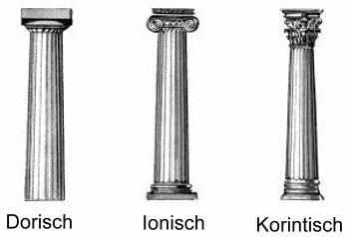
13. Tempel van Hephaistos
ook wel Hephaisteion en Theseion genoemd.
De naam Theseion is eigenlijk niet de juiste naam voor deze tempel, maar dit is meer een bijnaam, dit komt omdat het gebouw gedecoreerd is met versieringen van Theseus, en daarom word het ook wel Theseion genoemd.
De tempel van Hefaistos en athena is de best bewaarde tempel uit de Griekse tijd
de bouw hiervan is in 449 begonnen onder leiding van Pericles, in het midden van athene op de heuvel Kolonos Agoraios. De tempel is gewijd aan twee goden, namelijk Athena en Hephaistos. Athena is de godin van de jeugd, en van de kunsten en ambachten. Ook was zij de godin van de oorlog. Hephaistos is de smid van de goden. In Athene was hij nauw verbonden met Athena als godin van de handwerken. In de mythe zou Athena de metalen trompet hebben uitgevonden en het eerste paard een metalen bit hebben aangedaan.
De tempel werd opgedragen aan Hephaistos, wat verklaart zou kunnen worden door het feit dat er veel handwerklieden rond de heuvel woonden.maar het gebouw was oorspronkelijk bedoeld om voor het herstel van Athene na de Perzische Oorlogen te zorgen.

Kunsthistorisch:
De tempel is geheel gebouwd van marmer, het gebouw zelf is van Pentelisch marmer, dit is marmer wat uit Attika komt, en dit werd onder andere gebruikt voor het Parthenon. De gebeeldhouwde onderdelen zijn gemaakt van Parisch marmer, dit kwam uit het Griekse eiland Paros.
Het gebouw word omringd door 6 Dorische zuilen aan de voor en achterkant, en 13 aan de zijkanten van het gebouw. De decoraties op van het gebouw bestaan uit schilderingen van
de werken van Heracles en Theseus.

Het best bewaarde gebouw uit de oudheid op de Agora, waarschijnlijk gesticht in 449 v.Chr. is tevens het best bewaarde voorbeeld van een Dorische hexastyle tempel. De tempel wordt omgeven door 34 zuilen (6 x 13) en is geheel gebouwd in marmer. De tempel staat ten onrechte ook wel bekend als Theseion, omdat hij in de Middeleeuwen op grond van de metopen ten onrechte werd geïdentificeerd als het heroön waar de botten van Theseus werden bewaard.
14. Tempel van Apollo Patroös
De Tempel van Apollo Patroös was een tempel gewijd aan de god Apollo Patroös (Apollo de vader) in het oude Athene
De tempel werd tussen 340 en 320 v.Chr. gebouwd. Apollo Patroös werd vereerd als de vader van Ion, die werd beschouwd als de stamvader van het Ionische volk, waartoe ook de Atheners behoorden, en werd tevens vereerd als de beschermer van de families. Voor de tempel stonden 2 beelden; een van Apollo Alexikakos (de afwender van het kwaad), gemaakt door Kalamis en een beeld van Apollo door Leochares
KUNST:
De tempel was gebouwd in de Ionische orde en had een tetrastyl portico. Van de tempel zijn alleen de fundamenten nog zichtbaar. Het beeld van Euphranor wat binnen in de tempel stond is wel gedeeltelijk bewaard gebleven en staat nu in het Agora Museum in de Stoa van Attalus
Onder de restanten van de tempel zijn de fundamenten van nog een oudere tempel voor Apollo uit de 6e eeuw v.Chr. aangetroffen. Deze tempel werd waarschijnlijk verwoest bij de inval van de Perzen in 480 v.Chr.
15. Stoa van Zeus Eleutherios
De stoa werd tussen 425 en 410 v.Chr. gebouwd ter herinnering aan de overwinning op de Perzen in de Perzische Oorlogen. Het gebouw werd daarom gewijd aan Zeus Eleutherios (de bevrijder), die hier ook werd vereerd. Omdat voor religieuze doeleinden normaal gesproken een tempel werd gebouwd, vervulde de Stoa van Zeus waarschijnlijk ook een andere publieke functie. In de Romeinse tijd werden 2 extra kamers aan de achterzijde van de stoa gebouwd. Hiervoor moest een deel van de achterliggende heuvel worden weggehakt. Waarschijnlijk hadden deze 2 kamers een functie in de keizercultus In de zuidelijke kamer is de voet van een cultusbeeld teruggevonden.
Zowel Plato als Xenophon schrijft dat de Stoa van Zeus door Socrates werd gebruikt als een favoriete rustplaats en locatie om met zijn vrienden te praten.
Volgens de Griekse schrijver Pausanias hingen in de stoa schilderijen van Euphranor, o.a. een "Theseus", "het Volk en de Democratie", de "Vergadering van de twaalf Olympische goden" en de "Slag om Mantinea". Daarnaast hingen in de stoa de schilden van Atheners die op moedige wijze bij de verdediging van de stad waren omgekomen. Een aantal van deze schilden waren bij de Romeinse verovering van Athene in 86 voor CHR. geroofd
KUNST
De Stoa van Zeus stond in de noordwestelijke hoek van de agora. De stijl van het gebouw vertoonde gelijkenissen met de Propyleeën op de Akropolis, waardoor men vermoedt dat zijn architect Mnesicles ook de Stoa van Zeus heeft gebouwd. De stoa was gebouwd in een U-vorm, met 2 naar voren gerichte vleugels aan de beide uiteinden. Het gebouw was 46,55 meter lang. De zuilen aan de buitenzijde waren in de Dorische orde en binnenin Ionisch.
Voor de stoa stond op een ronde sokkel een standbeeld van Zeus Eleutherios. Vlakbij stond een groot altaar, dat voor de cultus werd gebruikt. De daken van de beide zijvleugels waren versierd met beelden van de godin Nikè. Een vrij compleet beeld en fragmenten van een tweede zijn teruggevonden en worden tentoongesteld in het Agora Museum.

Restanten
Bij de aanleg van de Piraeus-spoorlijn zijn de restanten van het noordelijke uiteinde verloren gegaan. Van de zuidelijke en westelijke zijden zijn de funderingen bewaard gebleven. Van de oostelijke façade is de loop gereconstrueerd aan de hand van de uitgehakte sleuven waar de fundering ooit in rustte. Fragmenten van zuilen, de Dorische kroonlijst en het fries liggen verspreid over het terrein van de stoa.
Onder de Stoa van Zeus liggen de restanten van een nog ouder gebouw uit de 6e eeuw v.Chr. Fragmenten van de voet van een standbeeld en mogelijk een altaar zijn hier aangetroffen. Mogelijk was ook dit gebouw een heiligdom gewijd aan Zeus. Het werd verwoest bij de inval van de Perzen in 480 v.Chr.
16. Altaar van de twaalf goden
Dit altaar was gewijd aan de twaalf belangrijkste Griekse (of Atheense) goden. Het was ook de plaats waarvandaan afstanden werden gemeten (zoals blijkt uit Herodotus, II, 7) en daarmee het absolute middelpunt van de stad.
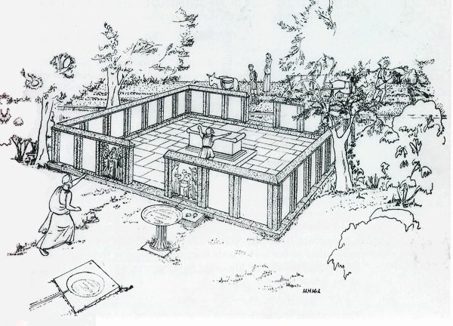
Kunst:
Het altaar is omring door een Peribolos muur, dit was een muur die om alle heilige plaatsen lag.
1) Zeus, koning van de goden en heerser van de berg Olympus, god van de hemel en de donder.
2) Hera, koningin van de goden en de godin van het huwelijk en gezin.
3) Poseidon, god van de zeeën, aardbevingen en paarden.
4) Demeter, godin van de vruchtbaarheid, de landbouw, de natuur en de seizoenen.
5) Apollo, god van het licht, kennis, muziek, profetie en boogschieten.
6) Artemis, godin van de jacht, maagdelijkheid, bevalling, boogschieten, de maan, en de dieren.
7) Hermes, god van de handel, reizigers en dieven, boodschapper van de goden.
8) Athena, maagdelijke godin van de wijsheid, kunstnijverheid, defensie en strategische oorlogsvoering.
9) Ares, god van de oorlog en geweld.
10) Aphrodite, godin van de liefde, schoonheid en verlangen.
11) Hephaestus, god van het vuur en de smederij, smid en ambachtsman van de goden.
12) Hestia, godin van haard, huiselijkheid en familie.

Thucydides vertelt dat het werd opgericht door Peisistratos de jongere, de kleinzoon van de tiran, tijdens zijn archontaat in 522/21 v.Chr.
17. Stoa Basileios
Deze stoa was de zetel van de Archon Basileus (een van de archonten). Ook kwam het college van de Areopaag hier soms bijeen. Het was een gebouw van 18 m. lang met een façade van de 8 Dorische zuilen. Het dateert van ca. 500 v.Chr. en bleef min of meer ongewijzigd bestaan tot ca. 400 n.Chr.
18. Heiligdom van Aphrodite Ourania
Dit heiligdom lag in het noordwesten van de Agora aan de voet van Agoraheuvel. Volgens Pausanias stond er in het heiligdom een marmeren beeld van Aphrodite gemaakt door Pheidias. Een groot 'Altaar van Aphrodite Ourania', dat direct ten westen van de Stoa Poikile stond, werd in 1981 teruggevonden.
19. Stoa van de Hermen
De naam van dit bouwwerk is ontleend aan een inscriptie die in 1962 is gevonden. Het gaat om een rij hermen, waarop met epigrammen de grote overwinningen van Kimon op de Perzen werden herdacht. Aan de vooravond van de Siciliaanse expeditie in 415 v.Chr. vielen ze ten slachtoffer aan de hermokopiden.
20. Stoa Poikile
De ‘Beschilderde stoa’, was de beroemdste stoa op de Agora in Athene. Hij werd gebouwd ca. 475-450 v.Chr. onder verantwoordelijkheid van Peisianax en heette daarom oorspronkelijk Peisianaktios. Er waren schilderingen van de beroemde schilders Polygnotus, Micon en Panaenus.

Romeinse Agora
Wat is de Romeinse agora?
De naam van de Romeinse agora is misleidend. Het is helemaal niet in Rome. Tijdens de Romeinse heerschappij is deze agora gebouwd om te helpen met het opbouwen van een groeiend Athene. Het is gebouwd tussen negentien en elf voor Christus (dus in de eerste eeuw v.Chr.) met een donatie van Julius Caesar en Augustus. Hierdoor wordt de agora ook wel de Agora van Caesar en Augustus genoemd. Voor het bouwen van deze agora werd dit terrein al wel gebruikt voor handel, maar nu werd het een echt afgescheiden gebied.
Na het midden van de tweede eeuw voor Christus en in het bijzonder na het jaar 146 voor Christus, was de Romeinse verovering van Griekenland voltooid. De Romeinse heerschappij zorgde voor veel veranderingen in de Griekse steden, ze voerden wijzigingen in met betrekking tot de regering, de economie, en het dagelijkse leven. De eerste eeuw voor Christus was een periode van politieke en economische instabiliteit in Athene. Tijdens de Romeinse verovering werd Athene voor een groot deel verwoest, met name de Griekse Agora. De monumenten werden vernietigd en de sculpturen en kunstvoorwerpen werden geplunderd en overgebracht naar Rome. Het herstel van een dergelijke verwoesting was zwaar en erg traag. Echter, Athene in die periode bleef een aantrekkelijke plek voor de rijke Romeinen, filosofen en dichters als Pomponius Atticus, Cicero, Horatius, Ovidius, en Virgil. Alle bovengenoemde personen hadden Athene bezocht, omdat ze de prachtige gebouwen en standbeelden in de Acropolis wilden bewonderen. Ook wilden ze wandelen in het park van de Academie en in het bijzonder wilden zij retorische en filosofische lezingen horen. Daarom maakten ze donaties om de Romeinse agora op te bouwen.
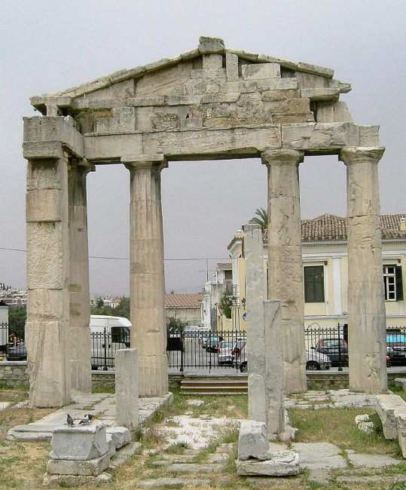
Het was een rechthoekig gebouw van ca. 111 x 98 m., omgeven door een muur van kalksteen (poros). De plattegrond lijkt op die van een Romeins forum. Het bestond uit een plein omringd door zuilengangen (stoa’s), winkels en werkplaatsen. Het plein was geplaveid met marmeren tegels in de tijd van Hadrianus (heerste van 117 tot 138 n. Chr.). Het zuidelijke deel van het plein is nu nog te zien.
Het plein had twee monumentale toegangspoorten – de propyla. De westelijke toegangspoort heette de Poort van Athena Archegetis. Deze poort is bewaard gebleven. Er staan vier Dorische zuilen die op een marmeren ondergrond staan. Hier links een foto van deze poort te zien. Tussen de hoofdpoort en de klassieke Agora werd rond 100 n.Chr. een korte overdekte wandelweg aangelegd die tussen de Stoa van Attalus en de latere Bibliotheek van Pantainos liep.
De tweede toegangspoort was het Oostelijke Propylon dat vier Ionische zuilen had van grijs marmer. Hiervan staan alleen de onderste gedeeltes nog. Direct buiten deze oostingang staat de Toren van de winden.
Enkele bezienswaardigheden uit de oudheid
Agoranomion
Aan de oostkant van de Romeinse Agora staat een rechthoekig gebouw dat het Agoranomion heet. De functie van dit gebouw was als een soort kantoor voor de marktbeheerder. Het is gebouwd in de eerste eeuw n.Chr. en de façade is deels bewaard gebleven. Een inscriptie laat weten dat dit gebouw gewijd was aan keizer Augustus en de godin Athene.
Late oudheid
Na de invasie van de Herulen in 267 n.Chr. werd Athene ingeperkt tot het gebied binnen de late Romeinse verdedigingsmuren. Het bestuurlijke en commerciële centrum van de stad werd toen verplaatst van de klassieke Griekse Agora naar de Romeinse Agora en de aangrenzende Bibliotheek van Hadrianus.
Byzantijnse en Turkse periode
In de Byzantijnse werd het terrein bebouwd met huizen, winkels en kerken. In de Turkse periode werd in 1456 de Fethiye Djami (‘Moskee van de Veroveraar’) aan de noordkant gebouwd op de resten van een driebeukige basilica.
Toren van de Winden
De Toren van de Winden is een monument dat in de Oudheid diende om de tijd en windrichting aan te geven. Doordat de voorkant precies op het noorden is gericht, is door de val van de schaduw op de zijkanten precies te zien welk deel van de dag het is. Voor de preciezere tijd droeg elk van de zijkanten een grote zonnewijzer.
De toren is een achthoekig bouwwerk van 12 m. hoog en 3,2 m. lang aan iedere zijde. Hij staat op een basis van drie treden en heeft twee ingangen waarvoor kleine portieken stonden met ieder twee Korinthische zuilen. Het gebouw is gemaakt van marmer. Boven aan ieder van de acht kanten zijn, in reliëf, de goden van de windrichtingen afgebeeld. Heel mooi zijn ze afgebeeld op de kant van de richting waarvandaan ze waaien. De god van de noordenwind (Boreas) is dus afgebeeld aan de noordkant, en de god van de noordwestenwind (Skiron) aan de zuidoostkant. In het gebouw bevond zich een enorme waterklok. Aan de achterkant van het gebouw is een groot halfrond waterreservoir gebouwd, waaruit het water stroomde dat het raderwerk van de klok aandreef.
In de Turkse tijd was dit gebouw een tijd een klooster voor moslims. In de jaren 1837-1845 werd het monument opgegraven door de Griekse archeologische dienst. Het is nu een van de best bewaarde monumenten uit de oudheid in Athene.
Latere tijden
Het is onzeker wanneer de agora is verwoest. Waarschijnlijk was het tijdens de invallen van Germaanse stammen. Na de plundering van Athene door de Herulen, een Oost-Germaans volk, in 267 n. Chr., werd het commerciële en bestuurlijke centrum verplaatst naar de Romeinse agora en de aangrenzende bibliotheek van Hadrianus. Daarvoor lag dat centrum bij de Griekse agora.
In 1458 werd een moskee vlakbij de Romeinse Agora gebouwd, de Fethiye Moskee, wat de moskee van de Overwinning betekent. Het gebouw is niet erg interessant. Van oktober 1687 tot april 1688 is het gebouw, onder katholieke bezetting, tijdelijk een katholieke kerk geweest. Hierna is het weer een moskee geworden Na de Griekse Onafhankelijkheidsoorlog van 1821 verloor de moskee zijn status. Het werd nog tijdelijk als school gebruikt, rond 1824, en later nog door het Griekse leger. Uiteindelijk heeft het zijn huidige functie gekregen. Tegenwoordig is de moskee eigendom van de Archeologische Dienst en dient hij als opslagplaats voor archeologisch materiaal. Op dit moment is het gesloten voor publiek vanwege restauraties.
De eerste restauraties van de Romeinse agora waren tussen 1837 en 1845.

